今日动态
2025.11.18
一、早晨入园
今天早晨，大部分孩子们都独立自主的走进教室，和老师们打了招呼，很棒哦！思宇小朋友有些分离焦虑，但是经过安抚也缓和很多，孩子们随着一天天的长大，自主调节情绪的能力也会逐渐增长，家长们不用太担心哦！还有个别孩子来的有些晚，要注意一下作息哦！
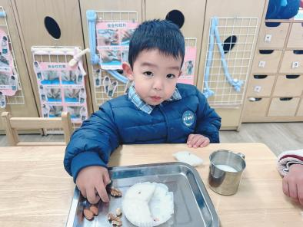 | 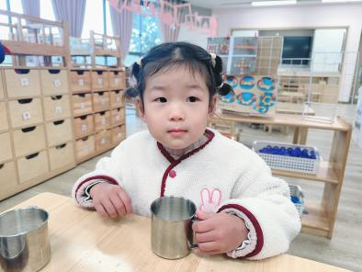 | 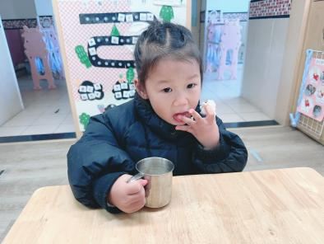

二、科技节开幕式
早晨，孩子们在音体室一起观看了科技节开幕式，感受科技的力量！
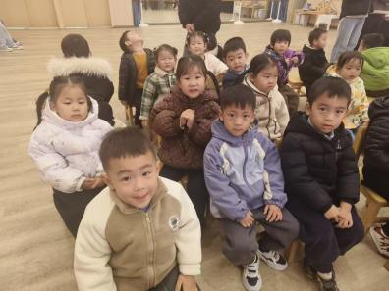 | 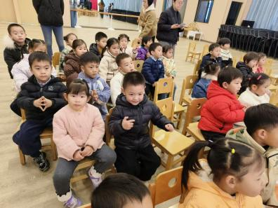 | 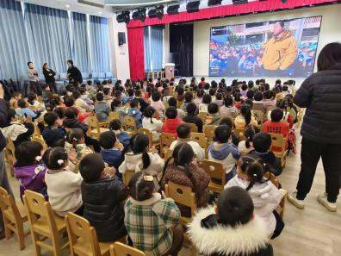

三、集体活动
今天的集体活动是美术《漂亮的话筒》。这是一节装饰类美术活动。电话是我们生活中常见的物品，即使对于小班的孩子来说也并不陌生。本次活动幼儿需要在教师提供的各色彩纸中挑选自己喜欢的颜色，合理搭配，装饰话筒。既锻炼了幼儿的动手能力，又培养了幼儿的审美情趣。
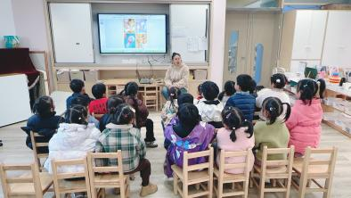 | 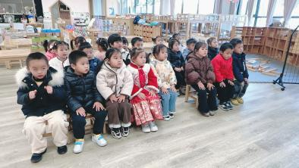 | 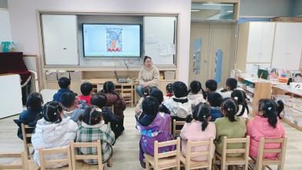

四、午餐
今天小朋友们的午餐是红薯饭、板栗鳝鱼鸡煲、香菇肉末豆腐煲和羊肚菌猪肚汤。
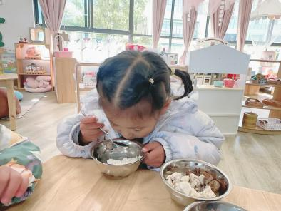 | 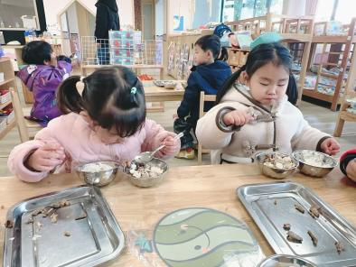 | 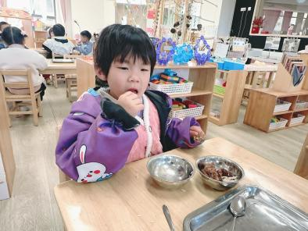
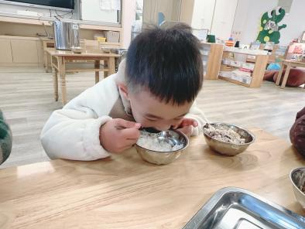 | 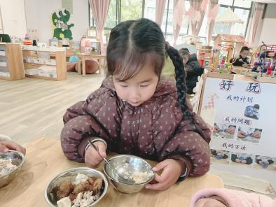 | 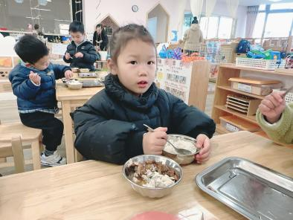

五、温馨提示
节气小雪将至，天气也在降温，请各位家长注意天气变化，给小朋友防寒保暖。如有感冒，咳嗽比较严重的，也建议在家里好好休息。
另外，也麻烦大家在家里和小朋友一起做一些冬天的美术作品带来，种类不限，时间不限，做好了就带来，教室里面装饰一下也会增添更多的冬日氛围。

